ДОЩИК КРАПАЄ ОСІННІЙ
Конспект мовленнєвого заняття з використанням мнемотаблиць
Автор: Кіньова О.А, вихователь ЗДО № 30 «Росиночка» м. Біла Церква

Мета. Закріпити знання дітей про осінні зміни в природі. Продовжувати вчити розповідати та заучувати вірш за допомогою символів; формувати вміння працювати з мнемотаблицями. Вчити складати речення за допомогою мнемодоріжок. Вправляти в умінні виразно з інтонацією передавати зміст віршованого твору; активізувати словник дітей словами, що означають осінні явища. Розвивати пізнавальний інтерес до природних явищ восени, логічне мислення. Виховувати ціннісне ставлення до природного довкілля.
Попередня робота.
1. Розгляд ілюстрацій про природу і її зміни в різні пори року.
2. Бесіди з дітьми про осінні прикмети, явища.
3. Загадування і розгадування загадок.
4. Спостереження в природі.
Обладнання. Мнемодоріжки для складання речень, мнемотаблиця до вірша
М. Познанської «Ідуть дощі», картинки із зображенням осінніх явищ, асоціативні картки на тему «Осінь», два конверти, кошик.

Хід заняття
Організаційний момент
Привітання
Вихователь:
Нумо на мене подивіться
І веселенько посміхніться.
Здрастуйте, гості добрі,
Всі, хто прийшли до нас.
Наші діти раді бачити вас.
І. Вступна частина
Вихователь. - Сьогодні нам поштою прийшов лист. А від кого - не написано. Давайте відкриємо і прочитаємо.
(Вихователь показує дітям загадку у вигляді мнемотаблиці)
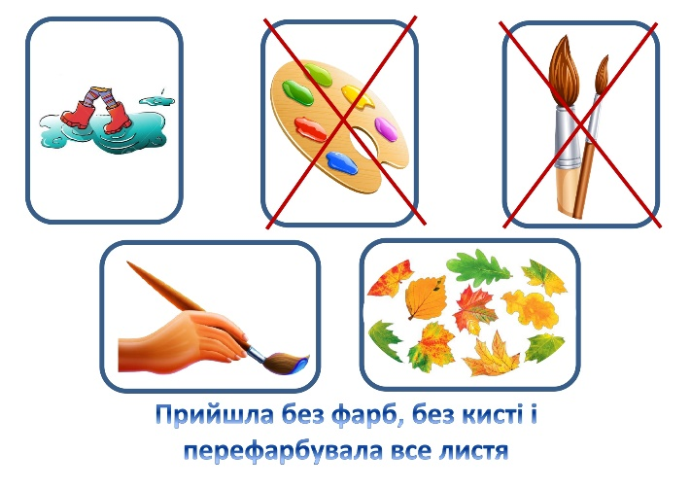

Прийшла без фарб і без кисті і перефарбувала все листя (Осінь)
(Вихователь читає листа)
«Діти! Злий чаклун влаштував плутанину в лісі: птахи лягають в сплячку, комахи хочуть відлітати на південь, а тварини в'ють гнізда. Допоможіть, будь ласка, навести лад в природі! З повагою, Осінь»
Вихователь. - Ну що, допоможемо Осені повернути все на свої місця.Тоді приступаємо!
ІІ. Основна частина
(Діти по черзі підходять до столу і беруть картки-мнемодоріжки).
1завдання:
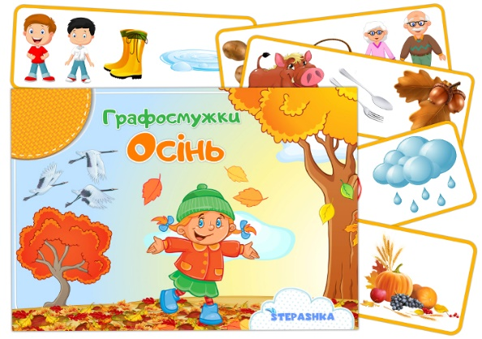
https://anelok.in.ua/product/movlennjevi-hrafosmuzhky-osin/

Скласти речення на тему «Осінь» по мнемодоріжках.
1. Розгляд мнемодоріжок.
2. Складання речень по мнемодоріжках.
- Люди збирають гриби.
- Хлопці ходять по калюжах.
- Дідусь з бабусею збирають викопану картоплю.
- Родина пішла в осінній парк.
- Восени діти збираюсь жовте листя.
- Восени птахи відлітають в теплі краї.
- Я люблю дощ.
- Восени білочка сушить гриби.
- Восени білочка збирає горіхи.
- Восени ведмідь іде лягати спати.
- Комахи заховались під кору.
Вихователь. - Давайте пригадаємо які осінні явища ви знаєте
Яка в нас зараз осінь: рання, золота чи пізня? Як ви здогадались?
(Відповіді дітей)
Вихователь. - Сьогодні ми вивчимо вірш про пізню осінь.
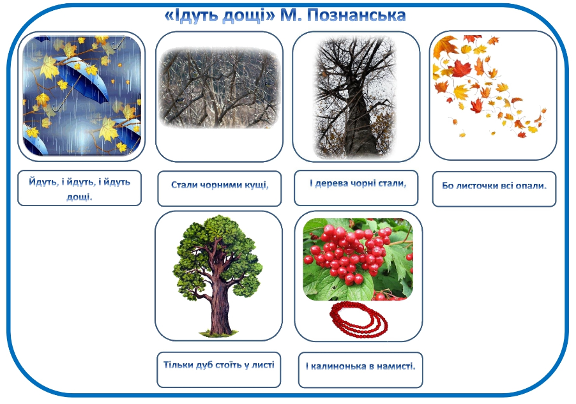
2 завдання:

Вивчення вірша «Ідуть дощі» за допомогою мнемотаблиці.
1. Бесіда «Осінь» з використанням ілюстрацій.
2. Виразне читання вірша (вихователем).
Ідуть дощі
Йдуть, і йдуть, і йдуть дощі.
Стали чорними кущі,
І дерева чорні стали,
Бо листочки всі опали.
Тільки дуб стоїть у листі
І калинонька в намисті.
3. Повторне читання вірша дорослим з опорою на мнемотаблицю.
4. Запитання за змістом вірша.
5. Пояснення значень слів.
6. Читання окремо кожного рядка вірша.
7. Відтворення вірша.
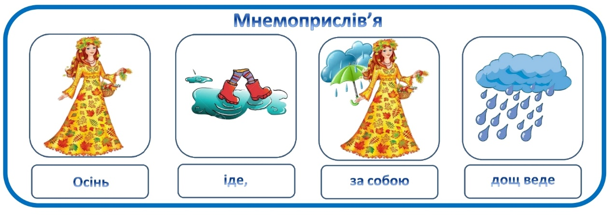
8. Прислів’я про осінь:

- Осінь іде, за собою дощ веде.
Вихователь. - Молодці! Ви гарно справилися із завданням. Давайте трохи відпочинемо і виконаємо фізкультхвилинку «Дощ».
Фізкультхвилинка
«Дощ»
(Діти стоять, вихователь показує рухи, усі повторюють його, поступово приєднуючись один до одного)
- Чи знаєте ви, як починається дощ?
- Піднімається вітер (потираємо долоні).
- Починає накрапити дощ (клацаємо пальцями).
- Дощ посилюється (почергове плескання долонями по плечах).
- Починається справжня злива (плескання по стегнах).
- А ось і град та справжня буря (тупіт ногами).
- Але що це? Буря стихає (плескання по стегнах).
- Дощ стихає (плескання долонями по плечах).
- Лише окремі краплинки падають на землю (клацання пальцями).
- Тихий шелест вітру (потирання долонь).
- Дощ скінчився. Виглянуло сонце! (Діти піднімають руки вгору)
Вихователь. - Давайте пригадаємо від кого ми сьогодні отримали лист? Так, від Осені! Я пропоную вам зібрати в кошик картинки слова-ознаки осені.
3 завдання :
Дидактична гра «Яка Осінь?»
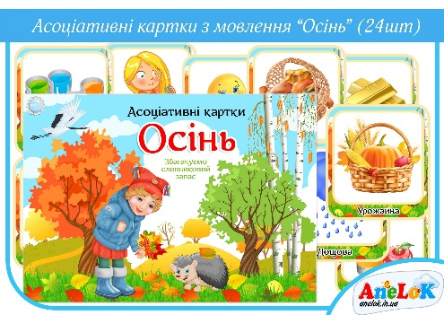
https://anelok.in.ua/product/asotsiatyvni-kartky-z-movlennia-osin-24sht/

(Діти за допомогою асоціативних карток називають ознаки осені:
грайлива, весела, брудна, мальовнича, сумна, щедра, барвиста, золота, урожайна, чарівна, дощова, вітряна, пізня, соковита, мрійлива, грибна, довга, працьовита, жовтокоса, похмура, гарна, холодна).
ІІІ. Заключна частина
Вихователь. - Ми зібрали повний кошик картинок слів-ознак осені. Давайте складемо їх в конверт і відправимо в подарунок Осені.
- Кому ми сьогодні допомагали?
- Які завдання виконували?
- Що цікавого було?
- Що вам найбільше запам'яталося?

Використана література:
1. Базовий компонент дошкільної освіти (нова редакція) / Авт. кол-в: Богуш А.М., Бєлєнька Г.В., Богініч О.Л. та ін. – Київ, 2012 р. –25с.
2. Білан О.І. Програма розвитку дитини дошкільного віку «Українське довкілля»/ О.І. Білан; за заг.ред. О.В.Низковської. - Тернопіль, Мандрівець, 2017.- 256с.
3. Ванжа С.М. «Вивчення віршів за допомогою мнемотехніки». Середній вік. - Х.: Ранок, 2017. – 48с. – (Серія «Сучасна дошкільна освіта»).
4. Копилова О.В., Ткаченко В.М. «Використання символів у роботі з
дошкільниками». – Х.: Ранок, 2009. – 112с. (Дитячий садок від «А» до «Я»).

